Media verslag.

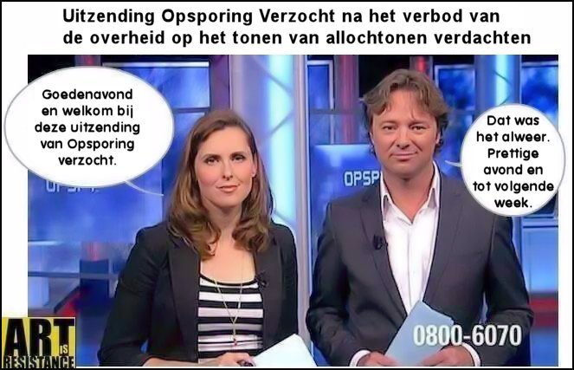

Naam: Gianluca Flohil

Klas: 3a

School: Westplas Mavo

Datum: 7-6-2018

Docent: Mv. De Vries

Inhoudsopgave

- Inleiding
- Kern
- Conclusie

Inleiding

Dit mediaverslag geeft een helder beeld op een maatschappelijk probleem. Het is algemeen bekend dat allochtone Nederlanders veel vaker in het nieuws komen dan autochtone Nederlanders. Hoe zit dit nou precies? Zijn allochtone Nederlanders zoveel meer crimineel dan de autochtone Nederlanders? Dit verslag zal hierover meer inzicht bieden en wellicht een helder beeld scheppen over de invloed van media in het algemeen. Het maatschappelijke probleem ligt niet per definitie bij onszelf, maar in wat wij als mensen voorgeschoteld krijgen via nieuwsbronnen. Zo stelt de Volkskrant bijvoorbeeld:“Etnisch profileren door agenten niet te rechtvaardigen”. Een zeer interessant artikel waarin de krant de minister en de politietop in twijfel trekt. Het etnisch profileren word in dit artikel schrikbarend duidelijk als blijkt dat bij 92% van de verkeerscontroles het om buitenlandse ogende bestuurder ging. Het beeld werd vervolgens versterkt door het NRC die het probleem niet alleen in ons land houd, maar ineens wereldwijd maakt. Het NRC stelt:”Politie VS tasert zwarte burger vaker dan witte”. Een om het maar in Amerikaanse termen te houden “eyeopener”. Ik heb verder gekozen voor een Master scriptie aan de universiteit Leiden over Etnisch profileren van media in Den Haag ter onderbouwing van mijn hypothese. De keuze voor deze casus was initieel om inzicht te krijgen in plaats van besvestiging. Hoe kan men spreken over een multiculturele samenleving als de mensen die erin leven niet dezelfde behandeling krijgen? Hoe kan een politicus als Geert Wilders zo hoog eindigen in de peilingen als we het over een samenleving hebben? Ik zocht naar antwoorden op de vragen of we van een samenleving kunnen praten, maar mijn vraag is eigenlijk alleen maar groter geworden. Is er wel sprake van “samenleven” of doen we eigenlijk alleen maar alsof.

Kern

Charles Kinsey werd neergeschoten terwijl hij hulp bood aan een autistische jongen. Dit is slechts een enkel voorbeeld uit vele geweldplegingen binnen de VS aan het adres van de “zwarte” bevolking.
Het nieuwsartikel van het NRC bied een hoop cijfers om de conclusie te onderbouwen dat etnisch profileren in de VS aan de orde van de dag is. Zij gebruiken hiervoor een verkennende studie van het Center for Policing Equity (CPE) een onderzoeksinstituut van de universiteit van Californië. Het CPE kwam tot de conclusie dat er veel vaker geweld werd gebruikt tegen zwarte Amerikanen dan tegen Witte Amerikanen. Ook na correctie van verschillende misdaadcijfers binnen de bevolking. Ze namen hiervoor cijfers van 12 anonieme politiekorpsen, En namen een breed scala zo namen ze korpsen uit de grote steden, maar ook korpsen van het platteland. Het bleek dat van de 100.000 zwarte Amerikanen er 273 te maken kregen met politiegeweld en dat is 2,5 keer hoger dan gemiddeld en vreemd genoeg 3,7 keer zo vaak als bij de witte Amerikanen. Dat er dus veel mensen bij betrokken zijn is zeker. Natuurlijk stelt men dat criminaliteit tussen etnische minderheden vaker voorkomt, maar gek genoeg zoekt niemand naar de oorzaak. Er is niemand die zich afvraagt waarom etnische minderheden vaker de criminaliteit in gaan. We roepen alemaal wel vanalles over zwarte piet enzo, maar als iemand houd de dief roept en we zien een etnische minderheid langsrennen dan verdenken we wel direct die persoon van die diefstal. En niet de blanke jongen die er snel langs rent met zijn oortelefoontjes in. Wees nou eens eerlijk. Die man in een jilebba die tegenover je zit op het vliegveld. Je weet wel zo een man met een lange baard en een tulband op zijn hoofd die toevallig op reis is met een zwarte aktetas die hij bij zich draagt. Dat ziet er voor jou toch ook verdacht uit? Is dat dan samenleven? Is dat dan niet etnisch profileren? De beste man kan huisarts zijn in zijn land en opweg naar huis zijn. Het geloof dat hij heeft zegt niks over zijn beroep en wat hij voor de mens gedaan heeft. En toch profileren we hem en word hij net even langer door de douane onderzocht. Het lijkt ook wel een beetje op het moment dat de joden werden afgeschilderd als slecht. We weten allemaal hoe dat afliep. De moslims lijken zich vooral af te zetten. Is dat niet gewoon logisch nadat je jaar in en jaar uit contstant in de gaten word gehouden? Het meest geestige van het geheel is onze overheid. Ze zeggen te willen helpen, maar hoe rechtser gestemd word des te minder word er gedaan. Het lijkt soms wel alsof ze meewerken aan de scheefgroei binnen Nederland, want moeten vluchtelingen alles gratis krijgen? Schop je daarmee de Nederlandse bevolking niet een bepaalde hoek in? Nederland kent van zichzelf al veel problemen. Het is vergelijkbaar met twee kinderen geboren bij dezelfde ouders waarbij de ene regelmatig voorgetrokken word op de ander. Dit zorgt voor frictie. In Nederland beperken we ons niet eens meer tot de minder bekende Nederlanders. Zo heeft rapper Typhoon een tijdje ons nieuws bezig gehouden. Word er dan niks aan gedaan? Nou, in 2016 kwam toenmalig minister Steur met de volgende maatregelen die het etnisch profileren tegen zouden moeten gaan:
• Er komt een cursus voor meer bewustzijn over 'de valkuil' van etnisch profileren.
• De politie breidt haar app uit met de mogelijkheid om eenvoudiger te melden dat een staandehouding onterecht was.
• De politie stelt een gedragscode op hoe agenten bij controles met burgers moeten omgaan.
• Er komt techniek waarmee agenten snel kunnen zien dat een persoon of kenteken al eerder door collega's is gecontroleerd.
• In elke politie-eenheid gaat een aangewezen medewerker zich richten op het thema etnisch profileren.
• De politie vergroot de diversiteit binnen het korps.

De grote vraag is uiteraard of dit wel werkt. Het helemaal uitsluiten van etnisch profileren wou de politiek op dat moment niet aan. Zoals Trouw ook aangeeft de agenten geven het zelf het beste weer: 'petjesvolk', 'Marokkaantjes', 'zigeuners', 'Oostblokkers', 'Polen' en 'Turken', 'junks', 'tokkies',
kampers', 'plot'n volk', 'kakkerlakken', '(foute) gasten' en 'eencelligen'. Of nog heldhaftiger en “to the point”. 'Je mag het eigenlijk niet zeggen, maar ze zijn nu eenmaal vaker dader.' 'Je mag het eigenlijk niet zeggen: Marokkaantjes. Het is puur de combinatie [...] Van Marokkaantjes in een Volkswagen Golf.'

Als een agent zo over je spreekt en denkt hoe kun je de politie dan serieus nemen als etnische minderheid? Natuurlijk spelen er ook andere dingen. Elke cultuur kent pubers die zich afzetten tegen de maatschappij. Afkomst speelt een grote rol. Zo is een kind uit een rijk gezin minder snel geneigd de criminaliteit in te gaan en bij het zoeken naar een baan kun je beter Hans heten dan mohammed. Is etnisch profileren dan hetzelfde als discrimineren? Ik vind persoonlijk van niet. Hoewel beiden ingaan op een persoonlijke basis kunnen mensen wel bewust profileren, maar onbewust discrimineren. Volgende voorbeeld zet je wellicht aan het denken: Op dit ogenblik is de familie van Abdellak Nouri bezig met een rechtzaak tegen Ajax. Heeft Ajax op tijd gehandeld? Zouden de hoogopgeleide sportartsen die de spelers door en door kennen echt geen weet hebben gehad van zijn hartproblemen en hadden ze er niet eerder bij kunnen zijn? Met een aanvullende vraag:”Als het Davy Klaassen (blanker kan haast niet) had geweest er wel adequaat gereageerd geweest?” We zullen er maar vanuit gaan dat het op dezelfde wijze had geindigd. Wellicht een kleiner voorbeeld dan? Dochter Rinske komt thuis met Mohammed. Kan Mo-tje blijven eten? Ik denk van niet de ouders zullen heel beschaafd en netjes aangeven dat ze niet op Mo gerekend hebben. Deze aanname is van mezelf en zo zullen er nog heel veel voorbeelden zijn waarin een etnische minderheid toch minder snel gelijk word beoordeeld. Door welke bril kijken we eigenlijk? Een goede vraag uit de opdracht. Na lang denken heb ik er maar een simpel antwoord op. Iedereen heeft met dit probleem te maken. Van de uithoek van Nederland tot in de grote steden. Van politiek tot een simpele boer. Van aannemer tot de stereotype Pool die komt klussen. Er is dus geen simpele bril voor. En omdat de vraagstelling hier toch naar vraagt antwoord ik:”Een allesomvattende bril”. Het is eigenlijk hetzelfde antwoord op de vraag wie er bij betrokken zijn. Na de zomervakantie zal zoals gebruikelijk het jaarlijkse gezeur over zwarte Piet weer aanzwellen. Een volksfeest waar eigenlijk niemand ook maar een seconde stilstaat bij de kinderen. Wat zal het meisje van 3 dat al twee jaar zwarte Piet gezien heeft en er ineens regenboogpieten, rembrandpieten of welke pieten dan ook van de boot ziet stappen? Niemand lijkt dit relevant te vinden er word simpelweg etnisch geprofileerd, want zwarte piet is zwart. Pikzwart, heel donker, iets wat in het woordenboek als slecht word uitgelegd terwijl wit alles omvattend goed is. Denk bijvoorbeeld aan Het zwarte schaap van de familie of Een wit voetje halen. In de scriptie die ik heb doorgelezen word dit gelinkt aan de slavernij. Dat wij als mensen nooit gaan veranderen. Hoe zit het dan met de multiculturele samenleving? Simpel dat is er niet. We leven samen in steden, dorpen en gedogen elkaar vaak in de bus van en naar school, maar multicultureel zijn we zeker niet. Ik heb nagedacht over mijn oplossing voor dit probleem. Er kwam maar een enkele oplossing boven. Het is toevallig het motto van mijn vader die hij mij altijd heeft bijgebracht. Zijn motto is:”behandel een ander met dezelfde respect als dat je zelf behandelt wil worden.” Het is alles omvattend en de hele wereld zou dit moeten toepassen. Respect is zo een mooi woord en het heeft ook nog een krachtige lading, naar mijn mening dus de enige echte oplossing. Zoals ik al aangaf is mijn probleem verschrikkelijk actueel het blijft dan ook bijzonder omdat dit al jaren speelt en in

plaats van dat de bevolking dichter naar elkaar groeit is het juist het tegenovergestelde we groeien door angst voor elkaar uit elkaar. Ik kan me ook serieus voorstellen dat een etnische minderheid het grotendeels eens zou zijn met mijn verslag. Zeker het bericht uit de Volkskrant zou ze enorm aanspreken. Het is hoe ze zich voelen onderdrukt en ongelukkig. Dat is vreemd, want Nederland predikt een vrij land te zijn. Hoe kan dit dan toch gebeuren? Het grappige is dat het medium (de kranten) een duidelijke mening vormen in het artikel over etnisch profileren en toch plaatsen ze meer berichten over etnische groeperingen dan van Boer Harmsen die wat kippen heeft gejat van zijn buurman. Dat is namelijk geen nieuws. Dat is niet interessant. Een citaat uit de scriptie die exact beschrijft welke invloed de media heeft:

" What they (media) exercise is the power to represent the world in certain definite ways. And because there are many different and conflicting ways in which meaning about the world can be constructed, it matters profoundly what and who gets represented, what and who regularly and routinely gets left out; and how things, people, events, relationships are represented. What we know of society depends on how things are represented to us and that knowledge in turn informs what we do and what policies we are prepared to accept" (Miller, 2002; p. 246).

De media heeft een taak en die taak is duidelijk en precies:
media hebben de taak om de demografische diversiteit van de maatschappij te weerspiegelen. Deze taakomschrijving houdt in dat alle sociale groepen in het nieuws worden besproken. Als sociale groepen niet of negatief in het nieuws worden besproken, dan staat dat gelijk aan sociale uitsluiting.

Kortom wij sluiten als samenleving bepaalde groeperingen uit. Kijk maar naar een avondje Opsporing verzocht. Je zult merken dat alleen de presentatoren blank zijn. Onze samenleving is ziek en er zou iets moeten gebeuren aan al het geweld. Waarom is bijvoorbeeld een aanslag in Frankrijk erger dan een aanslag waar honderden kinderen dood gaan in Syrie? Het nieuws kiest eervoor om uitgerekend de Fransen waar statistisch veel minder doden vielen volledig in beeld te brengen en dit terwijl honderden kilometers verderop bijna dagelijks honderden kinderen sterven. Wij zijn gevoelig voor wat de media ons influisterd en luisteren gewillig naar uitgekozen nieuws. Of het nu om een orkaan op St Maarten gaat en daar al onze steun naartoe sturen en daarmee Panama waar we een slechte verhouding mee hebben op politiek gebied volledig negeren of dat we voor het gemak negeren dat Amerika en andere westerse landen baat hebben om oorlog te voeren vanwege de wapenhandel we sluiten onze ogen en doen wat er gevraagd word. Het internet is al net zo beperkt. In sommige landen is sociale media niet toegestaan. Simpelweg vanwege politiek. De artikelen die ik heb gekozen 0lagen voor de hand. Het onderwerp is zo breed dat er zo ontzettend veel informatie over was. Ik had met een dartpijltje in een stapel artikelen kunnen gooien en nog had ik prima artikelen gevonden. Ik koos de artikelen puur om hun korte en krachtige waarden. Ze tonen cijfers en zijn gebasseerd op feiten. Het NRC durfde de stelling niet geheel in te nemen en dat is begrijpelijk. Amerika is en blijft een vreemd land met een hoog ver van mijn bed show gehalte. Onderzoek zou nog veel breder kunnen. Hoe kan de wetenschap het heelal in kaart brengen en niet verklaren waarom mensen niet kunnen samenleven? Het is mij een raadsel. Trouw nam daadwerkelijk een standpunt in. Ze hebben

duidelijk onderzoek gedaan en achteraf gezien hebben ze gelijk gekregen. Er zijn veel websites die zich bezighouden met etnisch profileren. En daar hebben ze informatie vandaan gehaald.

Is mijn artikel objectief? Als we kijken naar het artikel van het NRC kan ik met zekerheid stellen van wel de voors en tegens werden meegewogen en uiteindelijk is er geen eenduidige conclusie. Heeft Trouw hetzelfde gedaan? Ik vind deels van wel. Trouw gebruikt opsommigen van feiten en heeft uiteindelijk ook om een oplossing verzocht. Dat deze oplossing niet voor de hand ligt is duidelijk.

Conclusie

Hoewel ik al verschillende keren mijn mening heb laten doorschemeren in de kern van mijn verslag wil ik toch nog wat onderbouwen. Natuurlijk vind ik dat de twee artikelen gelijk hebben. Ze hebben beiden een andere visie op het geheel en onderbouwen hun standpunt. Daar heb ik een aantal voorbeelden bij gehaald die we allemaal kennen. Ze zijn dan niet verbonden aan de artikelen, maar geven hetzelfde beeld. We moeten samenleven met verschillende culturen. Daarom zie je bij kinderen voor kinderen ook andere etnische groeperingen en het liefst van alle verschillende een exemplaar. Zegt dit dat we niet etnisch profileren? Dit doen we natuurlijk wel. We doen het allemaal en hoewel de meeste mensen zullen roepen van niet zullen ze zeker momenten hebben waarin ze zich herkennen in de tekst. De politie is je beste vriend. Dit was altijd wat de politie iedereen deed geloven. Eigenlijk moet er staan de politie is je beste vriend mits dat je blank en braaf bent. De invloed van de media speelt ook een grote rol in ons leven. We zien wat de media wil dat we zien. Terreur, overvallen, aanslagen noem maar op of het verschijnt dagelijks op je scherm. Kun je nog een mening hebben die niet beinvloed is door de wereld? Ik denk het niet. Toen ik afgelopen zomeer in Disneyland Parijs was en daar het leger met M16’s zag lopen dan denk je toch even aan de aanslagen en de angst die er heerst. De man met de baard in het vliegtuig zal hier altijd mee geassocieerd worden. Zou het andersom ook zo gezien worden? Trump die roept dat Jeruzalem vanaf nu de hoofdstad van Israel is bijvoorbeeld klinkt verdacht veel als onderdrukking. Eigenlijk leven we met zijn allen langs elkaar heen en profileren we iedereen om ons heen. Ik heb voor mijn maatschappelijk probleem bewust gekozen voor betrouwbare kranten. Dit omdat het onderwerp niet smeuïg gemaakt hoeft te worden. Het is informatief op zich. De Uiteindelijk drie artikelen bieden samen ene duidelijk beeld en toch word er niks aan gedaan. Ondertussen groeit agressie en frustratie onder de bevolking en wie weet resulteert het uitsluiten van groeperingen nu wederom tot een oorlog.

Politie VS ‘tasert’ zwarte burger vaker dan witte
De politie spreekt tegen dat vooroordelen een rol spelen bij het arresteren van zwarte burgers. Recent Amerikaanse onderzoek toont dat de politie zwarte Amerikanen harder aanpakt dan witte.

- Karel Berkhout
29 juli 2016
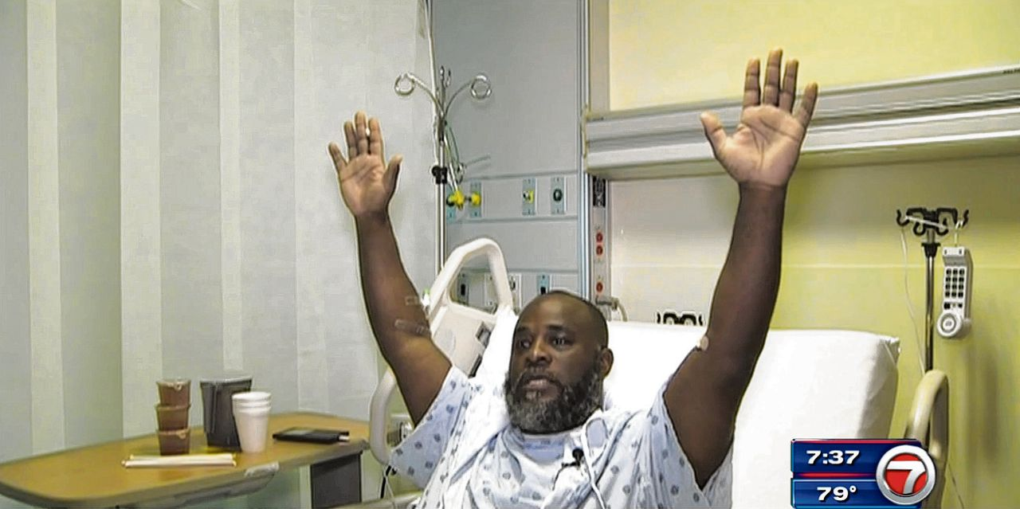

Charles Kinsey laat in het ziekenhuis zien dat hij zijn handen omhoog stak, voordat hij vorige week in Miami werd neergeschoten door de politie. Kinsey probeerde op dat moment om een autistische jongen te kalmeren.AP

Charles Kinsey laat in het ziekenhuis zien dat hij zijn handen omhoog stak, voordat hij vorige week in Miami werd neergeschoten door de politie. Kinsey probeerde op dat moment om een autistische jongen te kalmeren. AP
De Afro-Nederlandse rapper Typhoon werd aangehouden in een ‘dure’ auto. De Afro-Amerikaanse therapeut Kinsey werd neergeschoten. Het verweer van de politie is overal hetzelfde: agenten houden mensen uit minderheidsgroepen vaker – met geweld – aan, omdat in die groepen de criminaliteit nu eenmaal hoger is.
Hard bewijs voor dit verband ontbreekt. Eerder deze maand verscheen hierover wel een verkennende studie van het Center for Policing Equity (CPE), een onderzoeksinstituut van de universiteit van de Californië. De conclusie luidt: zwarte Amerikanen worden vaker dan witte Amerikanen gewelddadig aangepakt door agenten, ook als je corrigeert voor de verschillen in criminaliteitscijfers tussen deze groepen.
De CPE analyseerde cijfers van 12 (anonieme) politiekorpsen, in zowel grote steden als op het platteland. Daaruit bleek dat van de 100. 000 zwarte Amerikanen er 273 te maken kregen met politiegeweld, variërend van stompen tot het veelvuldig gebruik van een taser. Dat is 2,5 keer zo vaak als gemiddeld en 3,7 keer zo vaak als bij witte Amerikanen.
Omdat zwarte Amerikanen vaker worden gearresteerd – een indicatie voor criminaliteit – keek de CPE ook naar de arrestaties. Per 1.000 arrestaties van zwarten werd in 46 gevallen geweld gebruikt, tegen 36 gevallen bij witten. Dat is een gevolg van vooroordelen bij de politie, denkt de CPE. Om dit verder te onderzoeken is de CPE bezig om een nationale databank te bouwen. CPE heeft alle politiekorpsen in de VS gevraagd daarvoor gegevens aan te leveren.
Bron: https://www.nrc.nl/nieuws/2016/07/29/politie-vs-tasert-zwarte-vaker-dan-witte-3435301-a1513900

'Etnisch profileren door agenten niet te rechtvaardigen'
Volgens minister Van der Steur (Veiligheid & Justitie) en de politietop is etnisch profileren door agenten geen structureel probleem, maar nieuw onderzoek trekt dat in twijfel. Bijna 40 procent van de proactieve controles van mensen met een niet-Nederlands voorkomen is niet 'objectief en redelijk' te rechtvaardigen.
Lisa van der Velden en Wil Thijssen 3 oktober 2016, 20:31
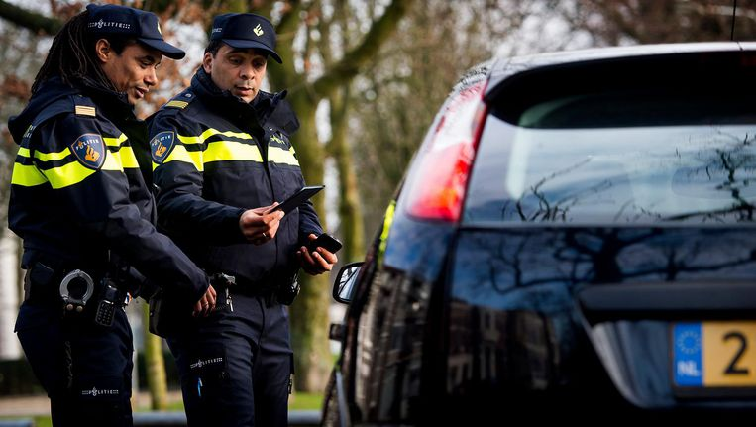
Agenten controleren de papieren van een automobilist Foto anp

'We rijden achter een witte Volkswagen Golf als hij zegt: 'Zo'n auto, een GTI, dat is het voorbeeld. Er zit een Marokkaanse jongen in. Ik zal hem even controleren. Als dit door de straat rijdt, is dat een voorbeeld voor die jonge gasten.' Nadat Frans een stopteken heeft gegeven, zie ik de jongen uitstappen. Hij heeft blonde haren. Frans vraagt naar rij- en kentekenbewijs. 'Is deze auto van u?' 'Nee, van mijn vader.' Frans is snel klaar: 'In orde. Fijne dag nog.' Tegen mij in de auto: 'Nee, geen Marokkaanse jongen. Grotenhuijs, de rijke tak.'
De lat moet omhoog. Dat is de voornaamste conclusie van de politiewetenschappers die zo'n 240 uur op de achterbank van een politieauto doorbrachten voor hun onderzoek naar 'proactieve controles'. Bij deze controles houden agenten mensen op eigen initiatief en op basis van vermoedens staande, waardoor objectieve aanwijzingen en subjectieve gevoelens vaak door elkaar lopen. Gevraagd naar de reden van een staandehouding verwijzen agenten vaak naar 'instinct' of 'intuïtie', zeggen de onderzoekers. Het 'onderbuikgevoel' maakte de situatie verdacht.

Onevenredig vaak
Uit het onderzoek blijkt voor het eerst dat etnische minderheden in Nederland onevenredig vaak worden gecontroleerd. Bij meer dan de helft van de staandehoudingen waren een of meer burgers met een niet-Nederlands voorkomen betrokken, terwijl maar 23 procent van de inwoners van de wijken waar de controles plaatsvonden als niet-westers stond geregistreerd. In de Randstad is dat percentage nog hoger: daar was bij 92 procent van de controles een 'buitenlands' ogende burger betrokken, tegenover 41 procent niet-westerse Nederlanders in de populatie. Minister Van der Steur beschouwt etnisch profileren ook na dit onderzoek nog steeds niet als structureel probleem, maar laat wel weten dat er 'structurele maatregelen' komen (zie kader).
Proactieve controles treffen niet alleen onevenredig vaak etnische minderheden, maar zijn ook vaak onnodig, toont het onderzoek aan. De 'opbrengst' van staandehoudingen is door de bank genomen gering, ook bij controles van autochtone Nederlanders. Zo'n 33 procent van de controles leverde 'iets' op (vaak informatie), slechts 9 procent resulteerde in een aanhouding. Van de controles van mensen met een niet-Nederlands voorkomen was bijna 40 procent niet 'objectief en redelijk' te rechtvaardigen. Agenten die het net groot uitgooien zijn hoogstwaarschijnlijk niet effectiever dan collega's die gerichter controleren, zegt onderzoeker Wouter Landman. 'En dat geeft te denken over de criteria om iemand staande te houden. Er is te vaak te weinig voor nodig.'

'HUIDSKLEUR MAG BEHANDELING NIET BEÏNVLOEDEN' (+)
Dwight van van de Vijver (33), wijkagent in Utrecht, hulpofficier en docent ethische dilemma's aan de Politieacademie, over etnisch profileren.

Gerichter en zorgvuldiger profileren
'Je mag het eigenlijk niet zeggen, maar...' was volgens de onderzoekers een veelgebruikte zin onder agenten met wie ze meereden. 'Je mag het eigenlijk niet zeggen, maar ze zijn nu eenmaal vaker dader.' 'Je mag het eigenlijk niet zeggen: Marokkaantjes. Het is puur de combinatie [...] Van Marokkaantjes in een Volkswagen Golf.' 'Je mag niet in hokjes denken, maar het komt ergens vandaan. Dat is onze ervaring. Dus kijk waar ons beeld vandaan komt.' Een kip-ei verhaal, bevestigt politiewetenschapper Landman. 'Agenten geven aan dat zij bij briefings en in het strafrechtsysteem veel vaker etnische minderheden tegenkomen, en dat klopt ook wel. Maar ja, aan de andere kant: zij zijn zelf deels verantwoordelijk voor die cijfers, doordat ze selectief kunnen zijn wanneer ze op optreden. Wetenschappelijke onderzoeken spreken elkaar geregeld tegen over afkomst en criminaliteit. We weten het niet precies.'
In de tussentijd moeten agenten in elk geval gerichter en zorgvuldiger profileren, bepleiten de onderzoekers, want zij onderschatten de gevolgen. Voor agenten behoren controles tot de dagelijkse routine, zegt Landman. Tot de orde van de dag. 'Ze zien het als een tijdelijk ongemak voor burgers, terwijl het voor degene die het ondergaat heel ingrijpend kan zijn en voor een verwijdering tussen burgers en politie kan zorgen. Agenten staan nauwelijks stil bij de sociale en maatschappelijke gevolgen.'

Vertrouwen in politie en rechtsstaat
Controle Alt Delete, een organisatie die etnisch profileren wil tegengaan, wijst op de overeenkomsten tussen dit rapport en eerder onderzoek in Amsterdam. Toen en ook nu wordt melding gemaakt van de manier waarop politieagenten etnische minder- én meerderheden bespreken, en hoe die verweven is met criminaliteit. Termen als 'petjesvolk', 'Marokkaantjes', 'zigeuners', 'Oostblokkers', 'Polen' en 'Turken', 'junks', 'tokkies', 'kampers', 'plot'n volk', 'kakkerlakken', '(foute) gasten' en 'eencelligen' kwamen tijdens het veldwerk allemaal voorbij.
Agenten horen niet zo over burgers te praten, vindt woordvoerder Jair Schalkwijk. 'Voor ons is het heel simpel: bij slechts één van de 57 proactieve controles is ter plekke een strafbaar feit ontdekt. Al die andere keren raakte het vertrouwen van mensen in de politie en de rechtsstaat onnodig beschadigd. Politie zou er moeten zijn om je beschermen. Dit onderzoek bewijst: de onderbuik is kapot.'

Geen stopformulier, wel maatregelen
De politie en minister Van der Steur voelen niks voor een stopformulier tegen etnisch profileren, lieten ze maandag weten. Deze maatregelen gaan ze wel nemen:
• Er komt een cursus voor meer bewustzijn over 'de valkuil' van etnisch profileren.
• De politie breidt haar app uit met de mogelijkheid om eenvoudiger te melden dat een staandehouding onterecht was.
• De politie stelt een gedragscode op hoe agenten bij controles met burgers moeten omgaan.
• Er komt techniek waarmee agenten snel kunnen zien dat een persoon of kenteken al eerder door collega's is gecontroleerd.
• In elke politie-eenheid gaat een aangewezen medewerker zich richten op het thema etnisch profileren.
• De politie vergroot de diversiteit binnen het korps.
Bron: https://www.volkskrant.nl/nieuws-achtergrond/-etnisch-profileren-door-agenten-niet-te-rechtvaardigen-~bee3dcb1/

De scriptie van de Universiteit is te vinden op:
https://openaccess.leidenuniv.nl/bitstream/handle/1887/62052/scriptie%20final%20repo.pdf?sequence=1

Ik heb bewust gekozen om hem niet hier in zijn geheel te delen vanwege het aantal pagina’s het is wel ontzettend interessant om te lezen. Ik raad de lezer van mijn werk dan ook aan dit ook te lezen. Het geeft een duidelijk beeld van hoe het is met een forse onderbouwing.

